Cボディ＆紗鵺香 20201108
来源类型：RAP_GALLERY
来源链接：https://realartproject.com/?p=296
原网址：https://realartproject.com/?p=296
分类/Library 链接：https://realartproject.com/?cat=6
记录日期：2020-11-08
年份：2020
分类：Pink Drops / Gallery
名称：Cボディ＆紗鵺香
原始标题：Cボディ＆紗鵺香 20201108

图片
01. 01.jpg：https://realartproject.com/wp-content/uploads/2020/11/001-2.jpg
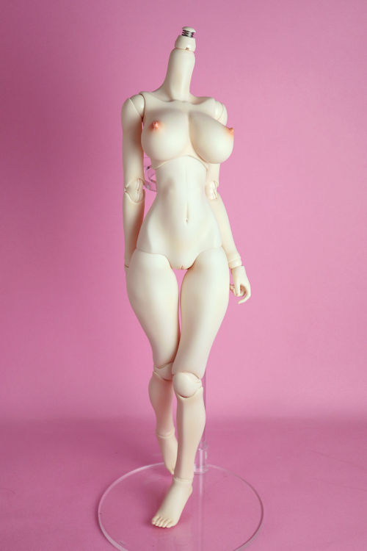
02. 02.jpg：https://realartproject.com/wp-content/uploads/2020/11/002.jpg
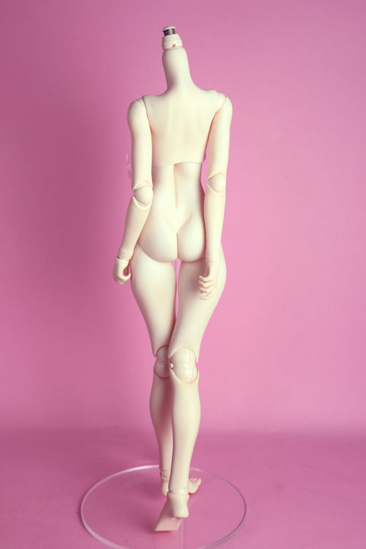
03. 03.jpg：https://realartproject.com/wp-content/uploads/2020/11/003.jpg
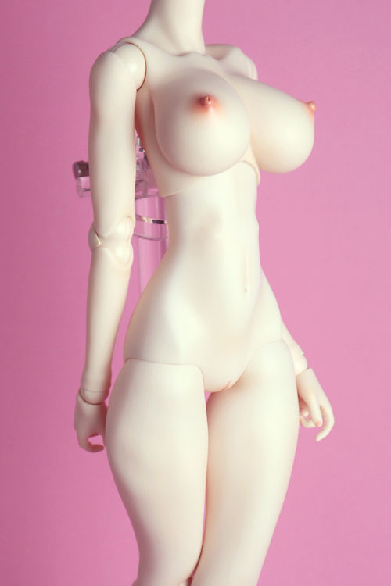
04. 04.jpg：https://realartproject.com/wp-content/uploads/2020/11/004-1.jpg
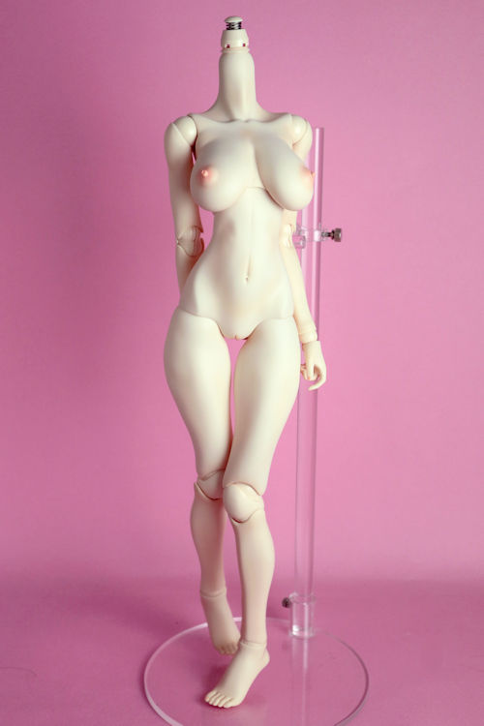
05. 05.jpg：https://realartproject.com/wp-content/uploads/2020/11/005.jpg
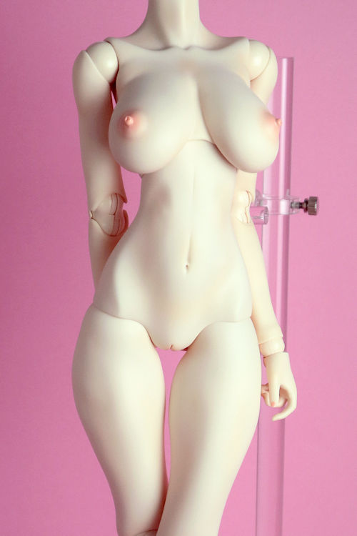
06. 06.jpg：https://realartproject.com/wp-content/uploads/2020/11/006.jpg
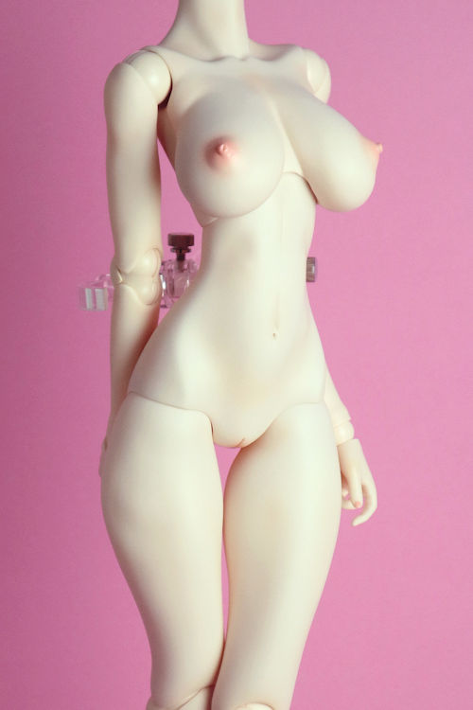

来源页面正文/摘录
ボディは全長約48cm用！
1体あると何かと便利なアイテムですｗ！
予備ボディとして、又、他の娘達のカスタムボディとして、ご利用ください！
今回は上胴がそれぞれ違うパーツの組合せの4種類のパーツセットをご用意いたしました！

整理说明
本记录由公开网页整理；规格、发货、库存、版权信息以原网址为准。本轮未更新 AngelPhilia_整娃速览.docx，且未生成/更新 Markdown 记录。

